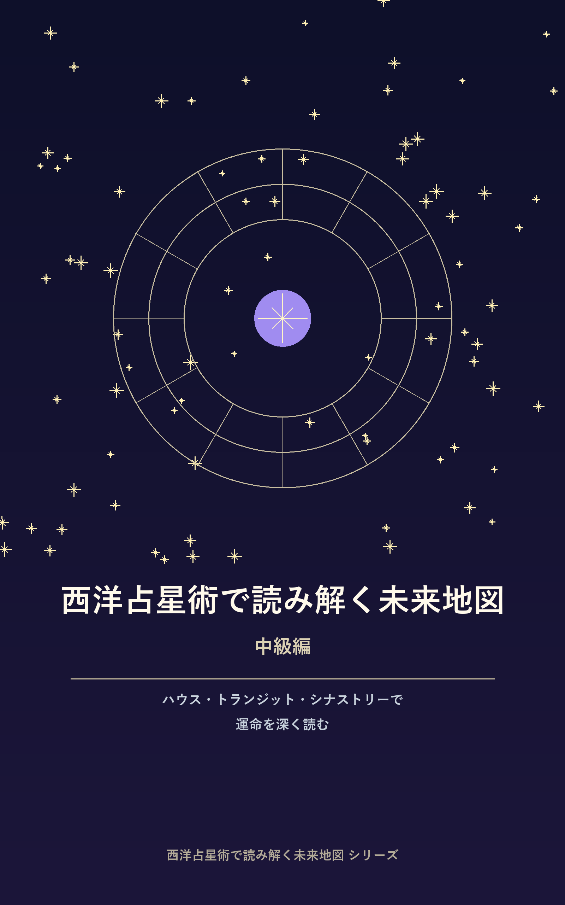

スマホで深める！ホロスコープが語る人生の地図
西洋占星術で読み解く未来地図［中級編］
― ハウス・トランジット・シナストリーで運命を読む ―

✦ ✦ ✦

この本を手に取ってくださった方へ

入門編を読み終えて「もっと深く知りたい」と感じてくれた方へ、この中級編を贈ります。

入門編では、12星座・10天体・5つのアスペクト・月のサイクル、そしてアプリの使い方を学びました。あなたはすでに、ホロスコープの「言葉」を知っています。

中級編でお伝えするのは、その言葉を「文章」にする力です。

ホロスコープを本当に読むとは、「太陽が獅子座」という単語を並べるだけでなく、12のハウス（人生の舞台）の上でどんな物語が展開しているかを読み取ることです。また、今あなたの人生に何の風が吹いているかを、トランジット（経過天体）を通じて精密に読む技術でもあります。

前半では占星術の中級知識を、後半ではアプリの中級活用法をご紹介します。入門編と並べて読むと、理解がより深まります。

✦ ✦ ✦

目次

【前半】中級知識編

第1章 12ハウス ― 人生の12の舞台

第2章 アセンダント（AC）とMC ― 自分の「扉」と「頂点」

第3章 天体とハウスの組み合わせで読む

第4章 トランジットを深く読む

第5章 シナストリー完全ガイド ― 2人の星の対話

第6章 マイナーアスペクトと逆行

【後半】アプリ中級活用編

第7章 ハウス表示を使いこなす

第8章 トランジット詳細分析

第9章 シナストリー深掘り活用

第10章 中級者の実践ルーティン

✦ ✦ ✦

【前半】中級知識編

第1章 12ハウス ― 人生の12の舞台

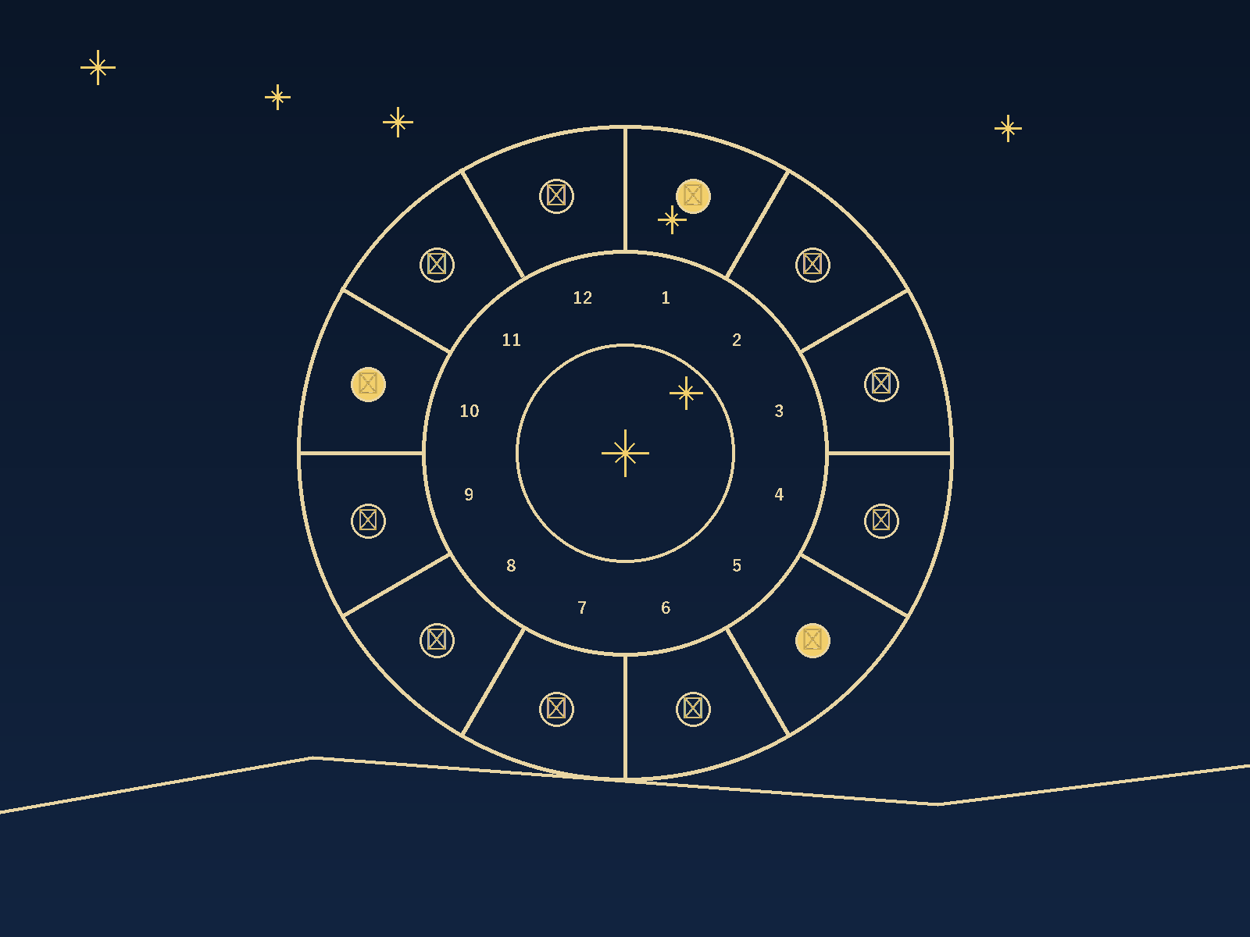

1-1 ハウスとは何か

星座が「どんな性質か」を、天体が「どのテーマが動くか」を示すとすれば、ハウスは「人生のどの舞台で起きるか」を示します。

ホロスコープの円は12のセクション（ハウス）に分かれており、それぞれが人生の特定の領域を担当しています。仕事・お金・恋愛・家族・健康・旅行など、あなたの日常のあらゆる場面が、このホイール上に配置されています。

天体がどのハウスに入っているかを知ることで、「このエネルギーは人生のどの場面で発揮されるか」がわかります。

例：金星（愛・美）が…
・1ハウスにある → 外見や第一印象に魅力が出やすい
・7ハウスにある → パートナーシップや結婚に恵まれやすい
・10ハウスにある → 仕事や社会的な場で美的センスが活きる

ポイント：同じ天体でも、ハウスが変わると「舞台」が変わります。

1-2 ハウスの計算に必要なもの

ハウスを正確に計算するには、生まれた時刻と場所が必要です。出生時刻がわからない場合は、12のハウスが計算できません（太陽・月などの位置は計算できますが、ハウスカスプが正確に出ません）。

出生時刻が不明な場合は、正午（12:00）を仮設定する「ノーン・チャート」を使う方法もありますが、ハウス分析は参考程度になります。

出生時刻の調べ方：
・母子手帳（最も信頼性が高い）
・出生届の控え
・家族に聞く
・病院の記録

1-3 ハウスの3つのグループ

12ハウスは4つずつ3グループに分かれます。

▶ アンギュラー（角のハウス）：1・4・7・10ハウス
最も強いエネルギーを持つハウスです。ここに天体が集まる人は、行動力と影響力が強くなります。

▶ サクシデント（続くハウス）：2・5・8・11ハウス
アンギュラーのハウスを支えるハウスです。資源・喜び・変容・仲間を表します。

▶ ケーデント（変わるハウス）：3・6・9・12ハウス
思考・サービス・成長・内面を表します。精神的な成熟と関わります。

1-4 12ハウスの意味

▶ 第1ハウス（自己・外見・第一印象）
あなた自身の「入り口」です。外見、雰囲気、他者への第一印象、自意識、体質を表します。アセンダント（上昇星座）がこのハウスのカスプ（境界線）にあります。
キーワード：自己表現・外見・体・出発点

▶ 第2ハウス（お金・所有・価値観）
稼ぎ方・使い方・物に対する感覚・自己価値観を表します。「自分が価値を感じるもの」にも関わります。
キーワード：収入・物質・才能・所有物・価値観

▶ 第3ハウス（コミュニケーション・学習・兄弟）
日常の会話・短い旅行・学習スタイル・兄弟姉妹との関係・近所の人間関係を表します。情報のやり取りに関わるすべてのことです。
キーワード：言葉・学習・移動・兄弟姉妹・日常のつながり

▶ 第4ハウス（家・家族・ルーツ）
家庭環境・出身地・親（特に母親）・不動産・人生の基盤・晩年を表します。ホロスコープの最下点（IC）がここにあります。
キーワード：家族・ルーツ・基盤・プライベート・内面

▶ 第5ハウス（創造・恋愛・遊び）
自己表現・創造活動・恋愛（特に熱い始まりの時期）・子供・趣味・ギャンブル・スポーツを表します。「喜びのために動く」すべての行為です。
キーワード：創造・恋愛・遊び・子供・楽しさ

▶ 第6ハウス（仕事・健康・日課）
日々の仕事の仕方・健康管理・習慣・奉仕・ペットを表します。「毎日をどう整えるか」に関わります。
キーワード：仕事・健康・習慣・奉仕・日常

▶ 第7ハウス（パートナーシップ・結婚・対人）
結婚・ビジネスパートナー・オープンな敵・1対1の関係すべてを表します。ディセンダント（DC）がここにあります。
キーワード：結婚・パートナー・契約・対立・他者との鏡

▶ 第8ハウス（変容・共有・深層心理）
他者の資産・遺産・税金・保険・セクシャリティ・死と再生・心理的な変容を表します。「共有するもの・深いところにあるもの」に関わります。
キーワード：変容・継承・深層・執着・再生

▶ 第9ハウス（哲学・旅・高等教育）
長距離旅行・外国・哲学・宗教・高等教育・出版・人生観を表します。「広い世界へ目を向けること」全般です。
キーワード：冒険・思想・教育・外国・信念

▶ 第10ハウス（社会的地位・キャリア・天職）
職業・社会的立場・名声・権威・父親像・公的な役割を表します。MC（天頂）がここにあります。ホロスコープで最も「外の世界」と関わるハウスです。
キーワード：キャリア・評判・社会・達成・目標

▶ 第11ハウス（友人・グループ・未来の夢）
友人関係・所属するグループ・社会的な理想・将来の希望・SNSとのつながりを表します。
キーワード：友情・コミュニティ・夢・集合意識・改革

▶ 第12ハウス（無意識・隠れた場所・精神性）
無意識・孤独・秘密・隠れた敵・過去世・霊性・入院や隔離を表します。表面には出にくいテーマですが、内面的な成熟と深く関わります。
キーワード：無意識・秘密・孤独・スピリチュアル・内省

第2章 アセンダント（AC）とMC ― 自分の「扉」と「頂点」

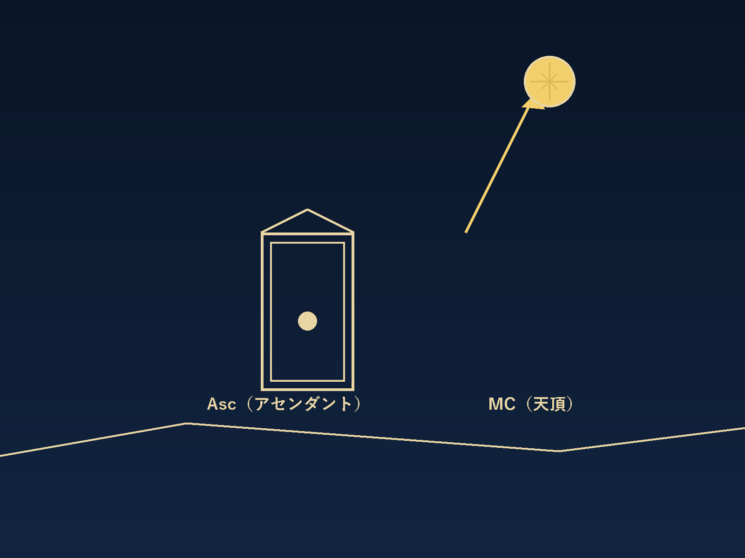

2-1 アセンダントとは

アセンダント（AC）とは、あなたが生まれた瞬間に東の地平線から昇っていた星座のことです。「上昇宮」とも呼ばれます。

太陽星座が「本来の自分」を表すのに対し、アセンダントは「他者の目に映るあなた」「社会への出入り口」を表します。初対面の相手が受ける印象、立ち居振る舞い、外見的な雰囲気に強く影響します。

例：
・牡羊座AC → テキパキして積極的な印象を与えやすい
・天秤座AC → 柔らかく礼儀正しい印象を与えやすい
・蠍座AC → 神秘的で観察眼が鋭そうな印象を与えやすい

アセンダントは生まれた時刻で2時間ごとに変わるため、同じ誕生日でも出生時刻が異なれば、まったく違うアセンダントになります。

2-2 MCとは

MC（ミッドヘブン/天頂）とは、生まれた瞬間に真南の空の頂点にあった星座です。「社会的な頂点」「目指す高み」を表します。

MCはキャリア・天職・社会的な評価・名声に関わります。「この人は社会でどう輝くか」を示す重要ポイントです。

MC別の社会的方向性の例：
・牡牛座MC → 安定・美・食・農業・金融などの分野で実績を積む
・双子座MC → 言葉・情報・コミュニケーション・教育の分野で輝く
・蠍座MC → 調査・心理・変革・金融・医療の分野で深みを発揮する

2-3 ACとMCの関係

ACは「自分を世界に見せる扉」、MCは「世界の頂に向かう方向」です。

この2つが調和している（互いに支え合う星座同士）と、自然体で社会に出て活躍しやすくなります。緊張関係にある場合は、「素の自分」と「社会で求められる自分」の間で葛藤が生まれやすいですが、それを意識することで統合の鍵にもなります。

2-4 アセンダントの支配星

アセンダントが属する星座の「支配星」を「ルーラー（チャートルーラー）」と呼びます。この天体はホロスコープ全体のテーマを示す特別な天体です。

例：
・牡羊座AC → ルーラーは火星（♂）
・牡牛座AC → ルーラーは金星（♀）
・双子座AC → ルーラーは水星（☿）

ルーラーがどのハウスにあるかを見ることで、「あなたの人生全体のテーマがどの舞台で展開するか」がわかります。

第3章 天体とハウスの組み合わせで読む

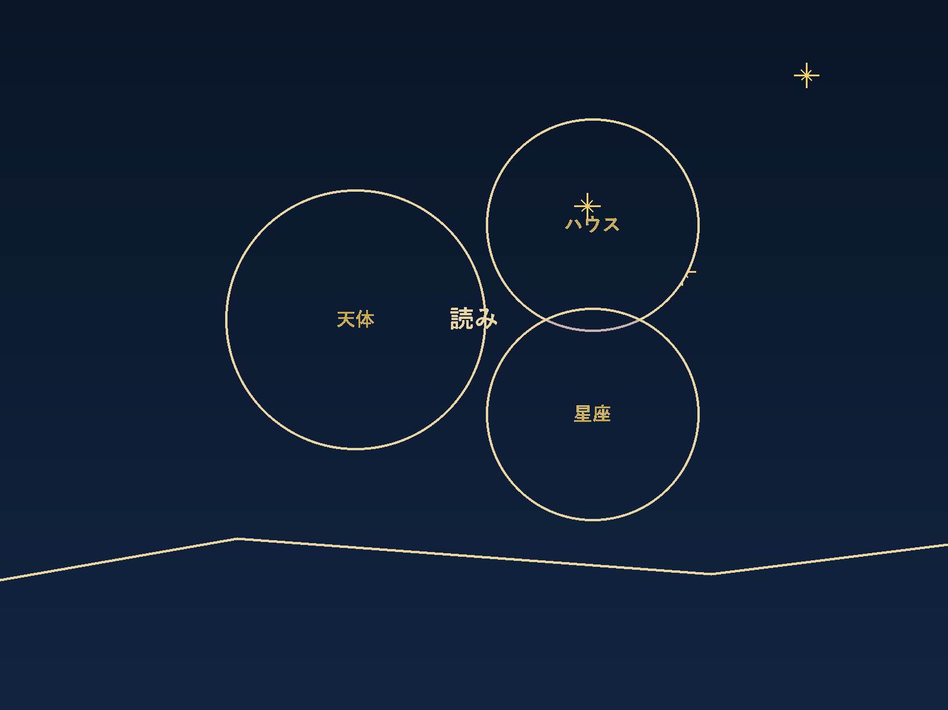

3-1 組み合わせ読みの基本

天体・星座・ハウスの3つを組み合わせることで、ホロスコープの「文章」が生まれます。

読み方の公式：
「【天体】のテーマが、【星座】の性質を通じて、【ハウス】の場面で表れる」

例：
金星（♀）× 蠍座（♏）× 7ハウス
→「愛と美（金星）が、深く強烈な方法（蠍座）で、パートナーシップの場（7ハウス）で表れる」
→ 一度縁が生まれると非常に深く強い絆を築く。表面的な関係には満足しない。執着と変容を伴う恋愛をしやすい。

3-2 太陽のハウス別解読

☉ 太陽が各ハウスにある場合の意味：

1ハウス：自分自身の個性を輝かせることで生命力が発揮される。存在感が強く、周囲から注目されやすい。

2ハウス：物質的な豊かさや安定の中に生命力を感じる。自分の価値観や才能で収入を得ることが人生テーマ。

3ハウス：言葉・学び・コミュニケーションを通じて輝く。情報収集と発信に強いエネルギーを持つ。

4ハウス：家族・家庭・ルーツの中に人生の核がある。プライベートを大切にし、家庭基盤を整えることで安定する。

5ハウス：創造・表現・遊びの中に喜びがある。子供のような純粋さと自己表現に溢れている。芸術・エンタメ・育児に向いている。

6ハウス：日々の仕事・健康管理の中に充実感がある。コツコツした積み重ねと他者への奉仕に喜びを感じる。

7ハウス：パートナーシップを通じて自分を見出す。1対1の関係の中で輝く。結婚・ビジネス連携が人生の重要テーマ。

8ハウス：変容・深層の探究・他者の資源に関わる場で力を発揮する。心理・オカルト・金融・医療など深い分野との縁。

9ハウス：旅・学問・哲学・外国との関わりの中で魂が喜ぶ。視野を広げ続けることで成長する。

10ハウス：社会的な達成・キャリア・名声の中に生命力がある。公的な場で輝くことが使命。プロフェッショナルとして認められることが大切。

11ハウス：グループ・友人・社会的な夢の実現の中に生きがいがある。仲間とともに大きな目標を目指すことで輝く。

12ハウス：孤独・内省・精神世界の中に深い充実感がある。見えない世界・芸術・スピリチュアルな探究が使命に繋がる。

3-3 月のハウス別解読

☽ 月が各ハウスにある場合の意味：

1ハウス：感情が表情や振る舞いに出やすい。共感力が高く、人の気持ちを読む能力に優れる。感情の波が日常生活に影響しやすい。

4ハウス：家族・故郷への深い愛着。家庭を何より大切にする。感情の安定は「家」と「根っこ」にある。

7ハウス：感情的なニーズをパートナーで満たそうとする。相手への共感が深い一方、依存しやすい面も。

10ハウス：感情が仕事や社会的評価に影響する。母性的・養育的な社会的役割を担いやすい。

3-4 複数の天体が同じハウスに集まる場合（ステリウム）

同じハウスに3つ以上の天体が集まることを「ステリウム（惑星集中）」と言います。このハウスは、その人の人生において特別に強調されるテーマです。

例：5ハウスにステリウムがある人 → 創造・恋愛・自己表現が人生の中心テーマになりやすい。才能が豊かである反面、そのテーマへの過集中や依存が起こりやすい。

第4章 トランジットを深く読む

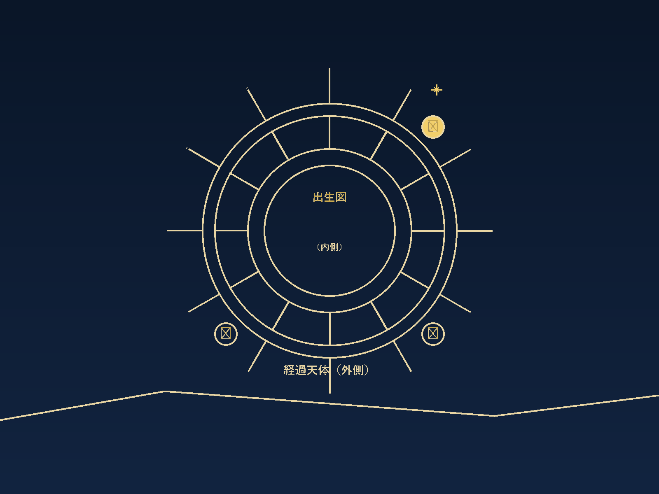

4-1 トランジットとは

トランジット（経過）とは、現在の空の天体が、あなたの出生図の天体と角度（アスペクト）を作るときに生まれる影響のことです。

入門編で学んだ「影響タブ」で確認できる内容がこれに当たります。中級では、天体ごとの影響の深さと期間の違いを理解し、より精密に読む技術を身につけます。

4-2 天体ごとの影響期間と深さ

▶ 太陽（☉）のトランジット：約1〜3日
日単位で変わるエネルギー。「今日どんな空気か」を示します。入門で学んだ「今の空」タブがこれにあたります。

▶ 月（☽）のトランジット：約6〜12時間
時間単位で変わる感情の波。その日の気分・ひらめきに影響します。

▶ 水星（☿）のトランジット：数日
コミュニケーション・思考・移動に関するテーマが浮上します。

▶ 金星（♀）のトランジット：数日〜1週間
愛・美・人間関係に良い流れか、摩擦が来るかが変わります。

▶ 火星（♂）のトランジット：約1〜2週間
行動・情熱・競争心に刺激が入ります。良い方向なら推進力UP、悪い方向なら衝突・焦りに注意。

▶ 木星（♃）のトランジット：約1〜2ヶ月
最も「待望される」吉星トランジット。拡大・幸運・チャンスをもたらします。木星が出生天体にアスペクトするタイミングは人生の節目になりやすいです。

▶ 土星（♄）のトランジット：数ヶ月〜1年
試練・課題・責任を突きつけます。苦しく感じますが、乗り越えると土台が固まります。「人生の宿題」が来る時期です。

▶ 天王星（♅）・海王星（♆）・冥王星（♇）：1〜3年
人生を根底から変えるトランジット。一度経験すると、前後で「違う自分」になっているほどの変化をもたらします。

4-3 外惑星トランジットの読み方

外惑星（木星・土星・天王星・海王星・冥王星）のトランジットは、動きが遅いため影響期間が長く、人生の大きなテーマに関わります。

▶ 木星トランジットの読み方
木星が出生天体にアスペクトするとき、そのテーマが「拡大・幸運・成長」の波に乗ります。

例：木星が出生太陽（☉）にトライン（△）
→ 自己表現や挑戦に向かう最高のタイミング。新しいプロジェクト・出版・独立に吉。

例：木星が出生月（☽）にコンジャンクション（☌）
→ 感情的な充実感・家族との喜ばしい出来事・引越しや家の拡大。

▶ 土星トランジットの読み方
土星が出生天体にアスペクトするとき、そのテーマで「試練・制約・課題」が来ます。

例：土星が出生金星（♀）にスクエア（□）
→ 恋愛・パートナーシップに試練。関係の真価が問われる。別れか深化かの分岐点。

例：土星が出生火星（♂）にコンジャンクション（☌）
→ エネルギーに制限がかかり、行動力が低下しやすい。焦らず、計画的に進むべき時期。

ポイント：土星トランジットは「悪い時期」ではなく「成長の宿題」です。課題を正面から受け止めると、後に強い基盤が生まれます。

4-4 逆行中のトランジット

惑星が逆行している間のトランジットは、同じアスペクトが2〜3回繰り返されます（順行→逆行→再び順行）。繰り返しのたびにテーマが深掘りされ、同じ課題が角度を変えて問われます。

特に土星・天王星・海王星・冥王星の逆行中トランジットは長期化するため、人生の大きな変容期と重なることがあります。

4-5 複数のトランジットが重なるとき

同じ時期に木星と土星が両方アスペクトしてくることがあります。これは「チャンスと試練が同時に来る」状態です。

例：木星が出生太陽にトライン、土星が出生月にスクエアが重なる
→ 仕事や自己実現に大きなチャンスがある一方、家族・感情面で負担やプレッシャーがある時期。

このような複合期は、複数のテーマを同時にこなす必要があります。優先順位を意識することが大切です。

第5章 シナストリー完全ガイド ― 2人の星の対話

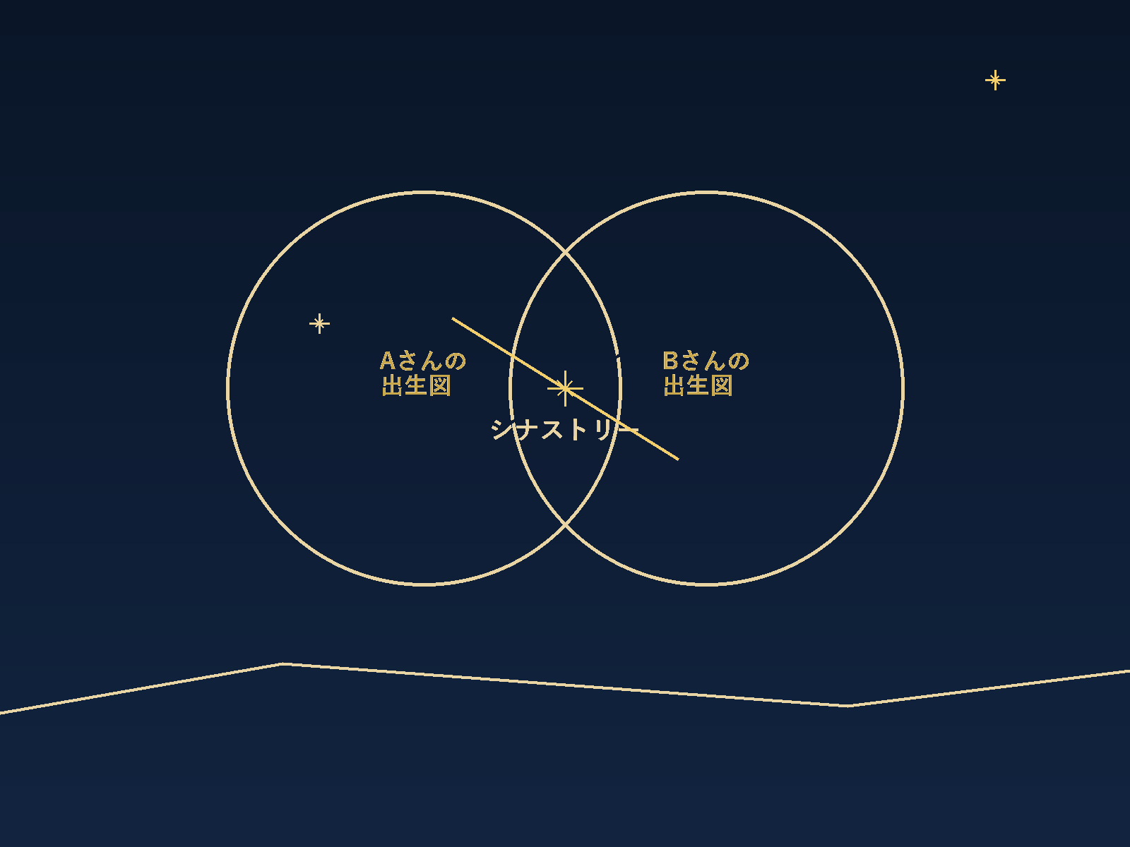

5-1 シナストリーとは

シナストリーとは、2人の出生図を重ね合わせて、互いの天体がどのアスペクトを作るかを分析する技法です。入門編の「相性タブ」で確認できます。

恋愛・結婚だけでなく、友人・職場・家族など、あらゆる人間関係を分析するのに使えます。

5-2 相性で最も注目すべきアスペクト

▶ 太陽と月のアスペクト
2人の関係の「核」を示す最重要アスペクトです。

Aさんの太陽（☉）× Bさんの月（☽）がコンジャンクション：
魂レベルの一体感。お互いが自然に補い合う深い縁。「この人といると落ち着く」と感じやすい。

Aさんの太陽（☉）× Bさんの月（☽）がスクエア：
引き合いながらも衝突しやすい。相手を刺激し合う活気はあるが、根本的な違いを感じる場面も。

▶ 金星と火星のアスペクト
恋愛・性的な引力・ロマンスのカギを握るアスペクトです。

Aさんの金星（♀）× Bさんの火星（♂）がコンジャンクション：
強烈な引き合い。情熱的な恋愛・身体的な相性の良さ。

Aさんの金星（♀）× Bさんの火星（♂）がトライン：
自然でスムーズな恋愛の流れ。長続きしやすい穏やかな愛情。

▶ 木星と出生天体のアスペクト
相手からの恩恵・成長・豊かさを示します。

Aさんの木星（♃）× Bさんの太陽（☉）がコンジャンクション：
Bさんはこの関係でエネルギーが高まり、自己拡大できる。Aさんは人生の応援者・メンター的存在になりやすい。

▶ 土星と出生天体のアスペクト
試練・責任・長期的な絆のカギです。

Aさんの土星（♄）× Bさんの太陽（☉）がコンジャンクション：
長期的・安定的な関係になりやすいが、重さやプレッシャーを感じることも。師弟関係や真剣な絆に多い。

5-3 ハウスへのオーバーレイ

シナストリーでは、「相手の天体があなたのホロスコープの何ハウスに入るか」も読みます。これを「オーバーレイ」と言います。

例：相手の太陽（☉）があなたの7ハウスに入る
→ 相手の存在があなたのパートナーシップ・結婚のテーマを活性化させる。深い縁を感じやすい。

例：相手の土星（♄）があなたの2ハウスに入る
→ 相手があなたのお金・価値観・自己評価に対してプレッシャーや制約を与える可能性がある。お金の問題が出やすい関係。

5-4 良い相性・難しい相性の読み解き方

スコアが高い相性（調和が多い）：自然体でいられるが、刺激や成長が少ない可能性もある。
スコアが低い相性（緊張が多い）：磨き合いや成長をもたらすが、エネルギーを使う。

重要なのは、「スコアの高さ」よりも「どのアスペクトが多いか」です。

深い絆には土星のアスペクトが必要とも言われます。土星のアスペクトがない相性は、軽くて楽しいけれど長続きしにくい場合があります。

実践：相性タブで次の3点を確認しましょう。
① 太陽（☉）-月（☽）のアスペクトはあるか？
② 金星（♀）-火星（♂）のアスペクトはあるか？
③ 土星のアスペクトはあるか（特に重要な相手に対して）？

第6章 マイナーアスペクトと逆行

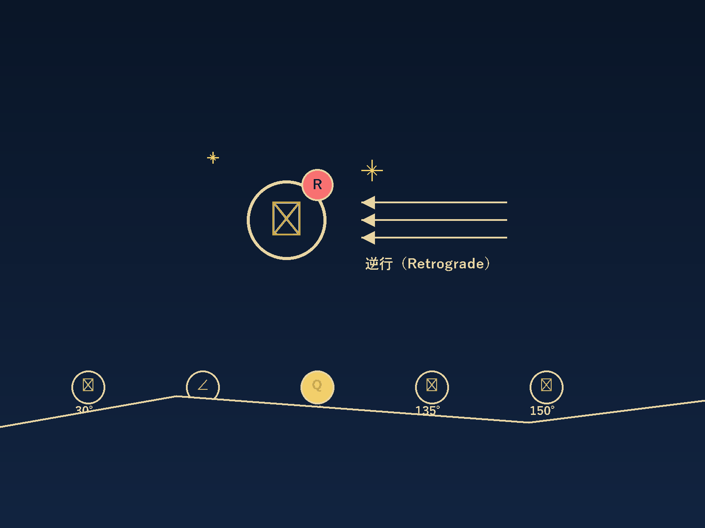

6-1 マイナーアスペクトとは

入門編では5つの主要アスペクトを学びました。中級では、さらに細かい角度のアスペクト（マイナーアスペクト）を加えます。

▶ セミセクスタイル（30度）
隣り合った星座間に生まれる微妙な緊張。完全には合わない異質なエネルギーが刺激し合う。影響は小さいが持続的。

▶ セミスクエア（45度）
小さな摩擦・苛立ち・小さな調整が必要な場面。日常のちょっとしたストレスに対応することで成長する。

▶ セスキクァドレート（135度）
スクエアに似た緊張感。突発的な出来事・感情の爆発・衝動的な行動の引き金になりやすい。

▶ クィンタイル（72度）・バイクィンタイル（144度）
才能・創造性・特殊な能力を示すアスペクト。本人も気づいていない隠れた才能の指標。

▶ インコンジャンクト / クインカンクス（150度）
調整・健康・奉仕・ライフスタイルの修正を迫るアスペクト。ギアチェンジが必要な場面に現れやすい。

6-2 水星逆行

水星は年3〜4回逆行し、毎回約3週間続きます。

水星逆行中の影響：
・コミュニケーションのすれ違いが起きやすい
・書類・契約・交通のトラブルに注意
・スマホ・PCなどのデジタル機器の不具合
・過去の人・事・場所との再会

水星逆行の活かし方：
・新しい契約や大きな決断を逆行期間中に始めない
・過去を振り返り、未完のことを整理するのに最適な時期
・「Re」のつく行動（Revisit・Review・Reconnect）が吉

6-3 金星逆行

金星は約18ヶ月に1回、40日ほど逆行します。

金星逆行中の影響：
・恋愛・人間関係の見直しを迫られる
・昔の恋人・友人が戻ってくることがある
・美意識・価値観が変化する時期
・新しい恋のスタートは慎重に

6-4 火星逆行

火星は約2年に1回、約2〜2.5ヶ月逆行します。

火星逆行中の影響：
・エネルギー・やる気が内向きになる
・怒りが抑圧されやすく、後で爆発する可能性
・身体的な疲れが出やすい
・新事業のスタートや積極的な攻勢は逆行明けを待つ

ポイント：逆行は「外向きの行動を止めて内側を整える期間」です。無理に動くより、整理・内省・準備に使いましょう。

✦ ✦ ✦

【後半】アプリ中級活用編

第7章 ハウス表示を使いこなす

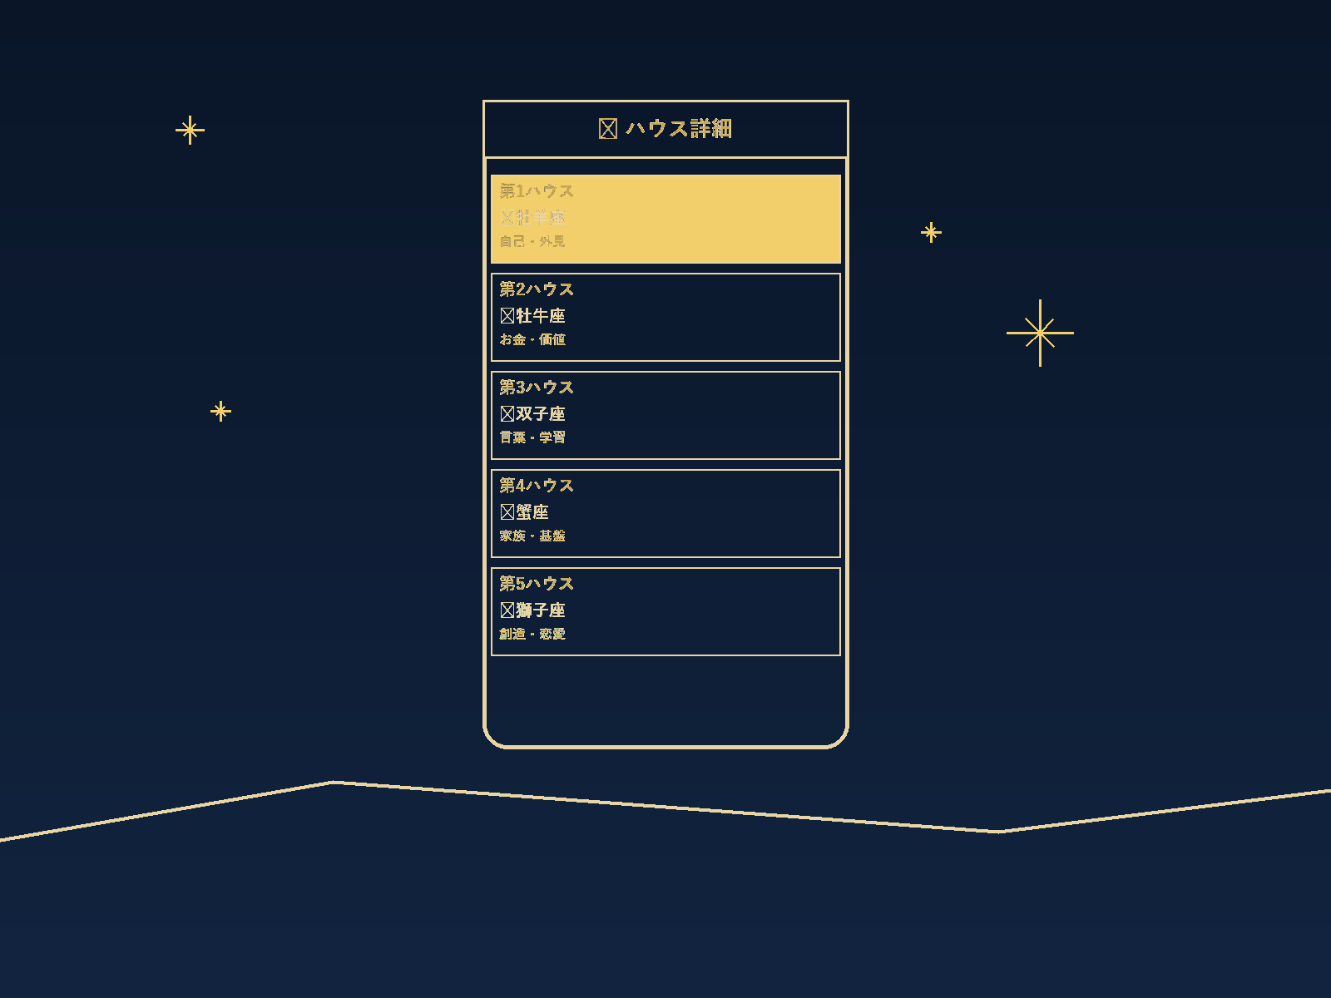

7-1 アプリでハウスを確認する

アプリの「出生図」タブでは、ホロスコープ図にハウスの区切りが表示されます。各天体がどのハウスに入っているか確認しましょう。

確認手順：
① 「⭐ 出生図」タブを開く
② ホロスコープ図の円の内側に引かれた12本の線（ハウスカスプ）を確認する
③ 各天体がどの区間（ハウス）に入っているかを読む

7-2 アセンダントをアプリで確認する

「出生図」タブの天体リストに「Asc（アセンダント）」が表示されます。そこに書かれた星座があなたのアセンダント（上昇宮）です。

アセンダントが表示されない場合は、出生時刻が設定されているか確認してください。

7-3 ハウスシステムの切り替え

アプリの設定で「ハウスカスプ」の計算方式を切り替えられます：
・プラシーダス：最も広く使われる方式。太陽中心。
・コッホ：生まれた場所を重視した方式。
・イコール：すべてのハウスを均等に30度に割る方式。

最初はプラシーダスで進めましょう。北緯・南緯が高い地域で生まれた方はイコールも試してみてください。

7-4 各ハウスの天体を読む実践

自分の出生図を開き、次の順で確認しましょう：

ステップ1：アセンダント（Asc）の星座を確認する
ステップ2：太陽（☉）がどのハウスにあるか確認する
ステップ3：月（☽）がどのハウスにあるか確認する
ステップ4：最も天体が集まっているハウスはどこか確認する

読み解き例：
「太陽が11ハウス（双子座）、月が4ハウス（魚座）、アセンダント乙女座」
→ 社会的な友人・グループとのつながりに生命力があり（太陽11ハウス）、プライベートでは感受性豊かに家族を大切にする（月4ハウス）。外見は几帳面で分析的な印象（乙女座AC）。

第8章 トランジット詳細分析

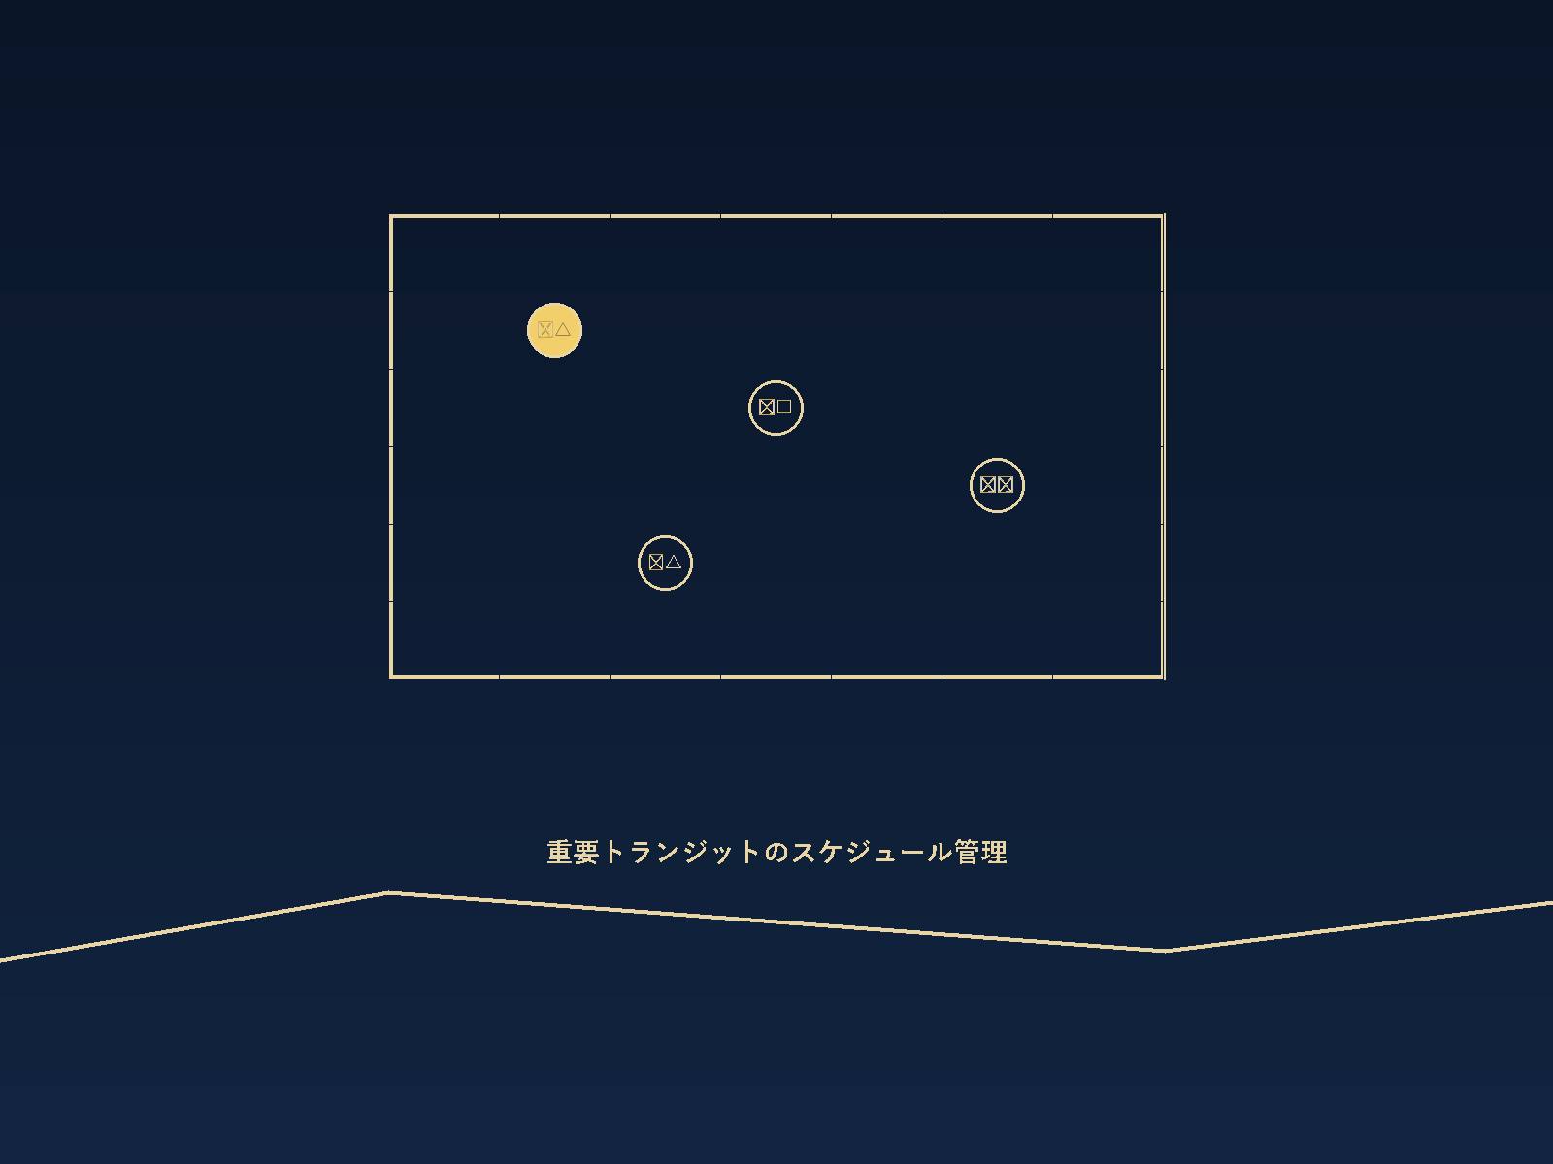

8-1 「影響」タブの深い読み方

「🔮 影響」タブでは、現在の経過天体があなたの出生天体にどんなアスペクトを作っているかが一覧表示されます。

中級者は以下の順で読みます：

① まず外惑星（木星・土星・天王星・海王星・冥王星）のアスペクトだけ確認する
→ これが現在の「人生の大きなテーマ」

② 次に内惑星（太陽・月・水星・金星・火星）のアスペクトを確認する
→ これが「今週・今日の細かい流れ」

③ オーブ（誤差）が小さい（2度以内）ものを特に重視する
→ 影響が最も強いタイミング

8-2 木星トランジット活用カレンダー

木星がどの天体を通過しているかを追うことで、人生のチャンスの波を事前に知ることができます。

木星の移動速度：約1年で1つの星座（＝1つのハウス）を通過

木星の現在地を毎月確認し、あなたのどのハウスにいるか把握しましょう。

例：木星が5ハウス（あなたのホロスコープ上で）に入っている期間
→ 約1年間、創造・恋愛・遊び・子供のテーマが拡大する。チャンスを積極的に取りに行く年。

8-3 土星トランジットの乗り越え方

土星トランジットは「宿題の提出期限」です。

土星が近づくサイン（前1〜2ヶ月）：
・重圧・焦り・責任感の増加
・問題が表面化し始める

土星がピーク（オーブ0〜1度）：
・最も強い試練。逃げずに向き合う。

土星が離れ始める時（後1〜2ヶ月）：
・徐々に軽くなる。乗り越えた実感が生まれる。

実践：「予測タブ」で土星のトランジットが来る時期を確認し、大きな無理や冒険を避けて基盤固めの時間に充てましょう。

第9章 シナストリー深掘り活用

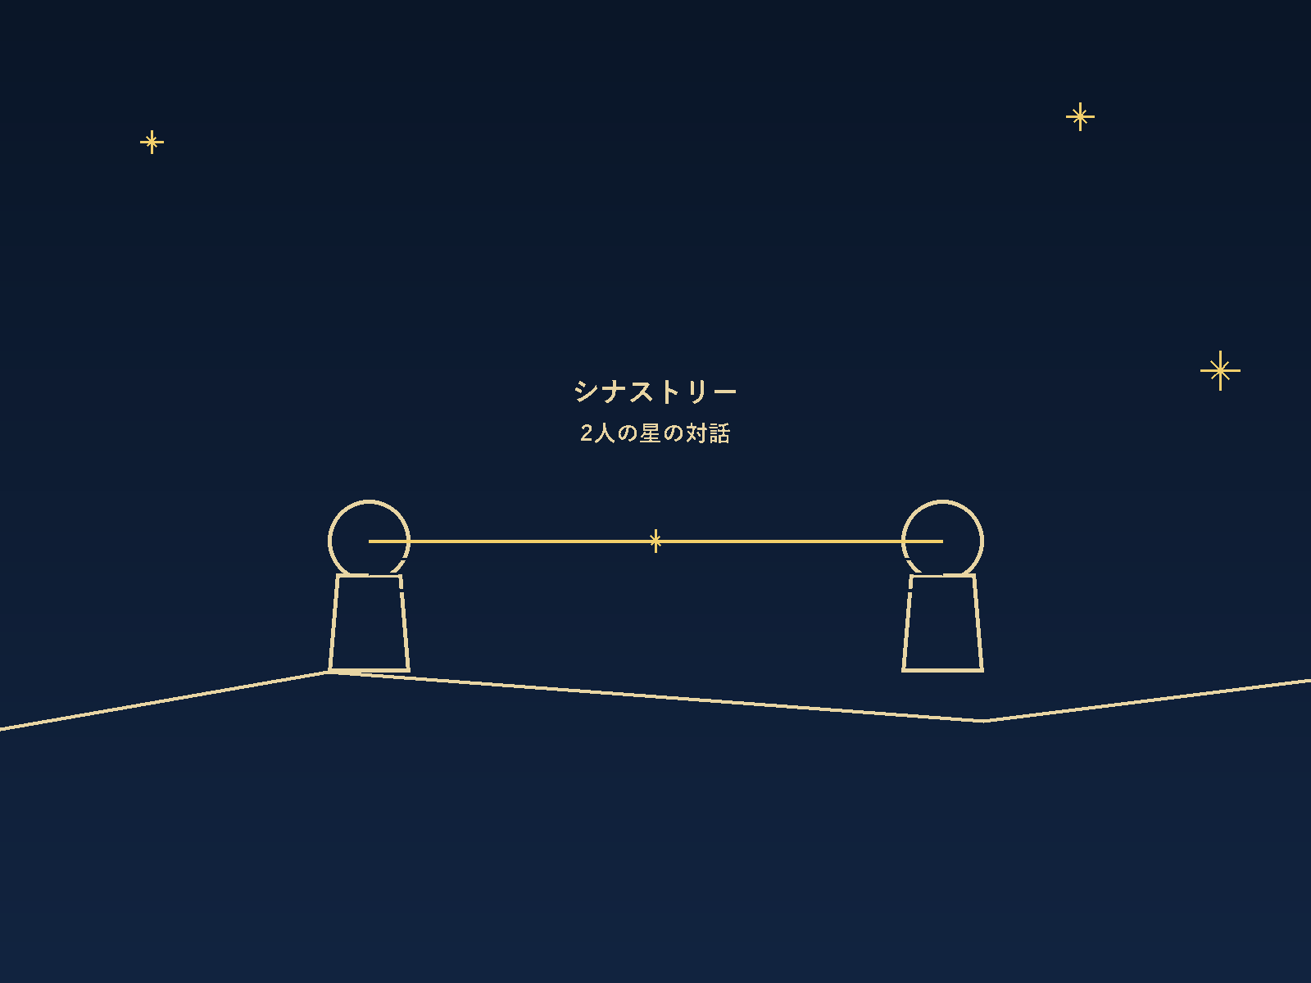

9-1 相手ごとに関係の「型」を知る

「💑 相性」タブで2人の相性を確認するとき、スコアだけでなく、どのアスペクトが強いかを見ます。

確認する項目：
① 太陽（☉）-月（☽）アスペクト → 基本的な相性・魂の方向性
② 金星（♀）-火星（♂）アスペクト → 恋愛・引力
③ 土星（♄）アスペクト → 長期的な絆・試練
④ 木星（♃）アスペクト → 成長・恩恵

9-2 家族・友人・仕事仲間の相性も読む

シナストリーは恋愛だけのものではありません。

親との相性：親の天体があなたの4ハウスや10ハウスに入るか確認する。
友人との相性：相手の木星があなたの11ハウスに入ると、仲間・グループとして良い縁。
上司との相性：相手の土星があなたの10ハウスにある場合、キャリアに影響を与える師弟関係。

9-3 人物データを活用した実践

アプリに登録した複数の人物の中から、同じ相手の相性を時間を変えて確認することもできます。「今の相性（現在天体使用）」と「生まれた時の相性（出生図同士）」は異なる視点で読めます。

第10章 中級者の実践ルーティン

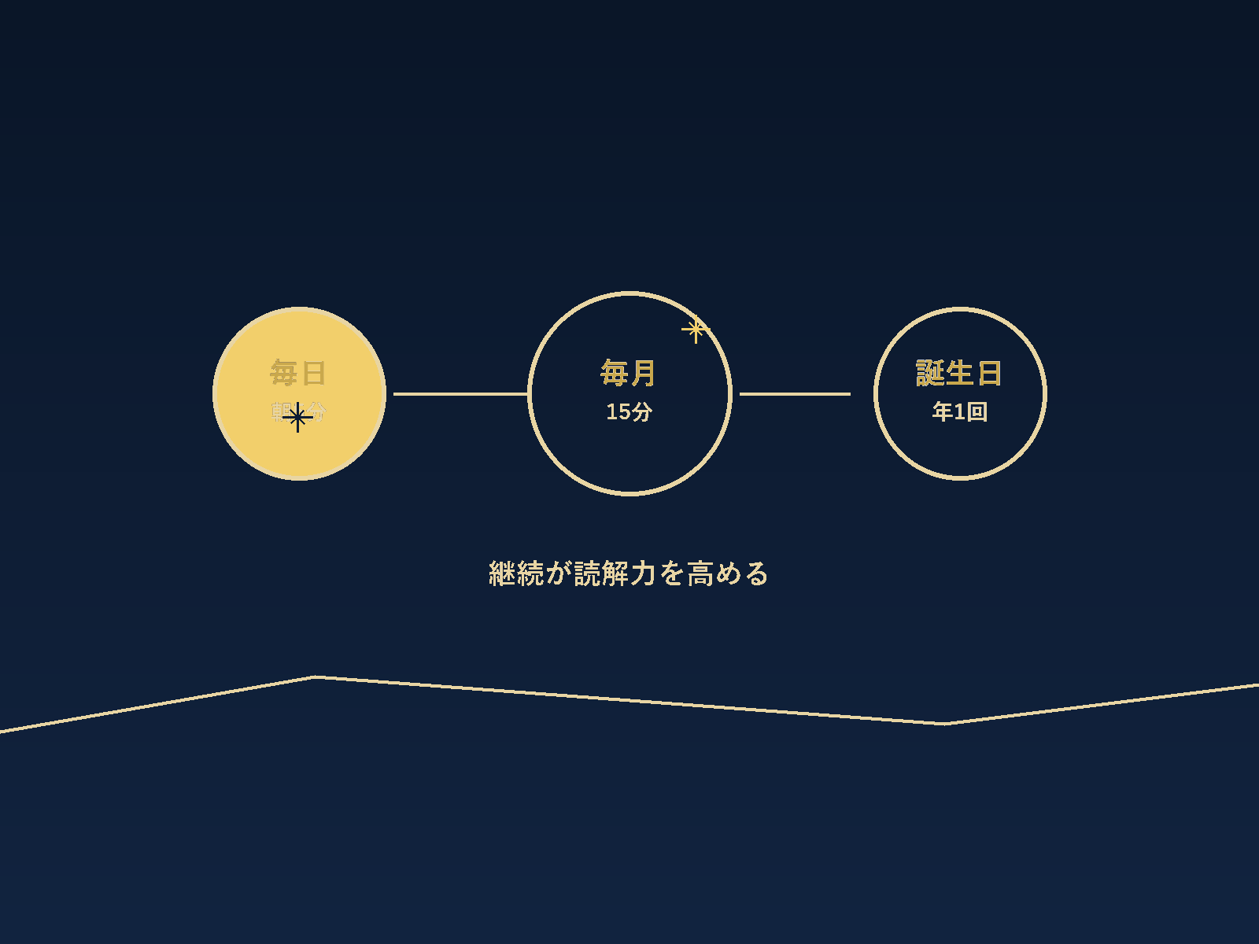

10-1 毎日のルーティン（5分）

朝：「今の空」タブで今日のまとめカードを確認
→ 「今日は何の天体が何の出生天体に絡んでいるか」を1つだけ意識する

夜：「影響」タブで今日のアスペクトを振り返る
→ 「確かにそういうことがあった」という気づきを積み重ねる

10-2 毎月のルーティン（15分）

月初め：「月相」タブで今月の新月・満月を確認
→ 新月のテーマに沿った目標を設定する

月半ば：「予測」タブで今月の重要イベントを確認
→ 木星・土星のトランジットがあれば特に意識する

月末：今月の流れを振り返る
→ 予測通りだったことをメモしておくと、読解力が上がる

10-3 節目のタイミングで行うリーディング（30分）

・転職・起業・引越し・結婚などの大きな決断の前
・「今の空」＋「影響」＋「予測」を統合して読む
・木星や土星のトランジットとタイミングが合っているかを確認する

10-4 中級から上級へ

中級編で学んだことをすべて日常に落とし込めたとき、あなたはホロスコープを「読む」だけでなく「活かす」ことができるようになっています。

上級編では、進行図（プログレス）・ソーラーリターン・コンポジットチャートなど、より深い時間軸と人間関係の技法をご紹介します。

出生図は「生まれ持った地図」ですが、進行図は「今の自分が立っている場所と次の目的地」を示します。あなたの星の旅は、まだ始まったばかりです。

✦ ✦ ✦

おわりに

中級編を最後までお読みいただき、ありがとうございます。

12ハウス・アセンダント・トランジット・シナストリー。これらを組み合わせることで、ホロスコープはただの「星座表」から「あなたの人生の地図」へと変わります。

毎日アプリを開くとき、「太陽が何座」という単語ではなく、「今日の木星が自分の7ハウスの金星にトラインを作っている」という「文章」が見えるようになれば、あなたはもう中級者です。

星は命令しません。ただ、流れを示してくれます。その流れを読む力を持った人だけが、宇宙のリズムと共に生きることができます。

あなたの星の旅が、さらに深まりますように。

✦ ✦ ✦

【次のステップ：上級編へ】
・進行図（プログレス）― 今の自分の「成長図」を読む
・ソーラーリターン ― 毎年の誕生日に描かれる1年の地図
・コンポジットチャート ― 2人の関係が生み出す「第三の図」
・外惑星サイクル ― 土星回帰・冥王星トランジットで人生の転換期を知る

上級編もぜひご期待ください！

無料アプリのご案内
本書の内容をスマートフォン・PCで体験できる
「西洋占星術ナビ 中級版 v4.0」を無料でお使いいただけます。
下のQRコードまたはURLからアクセスしてください。

https://script.google.com/macros/s/AKfycbxt6_B7p9igLReYq31hQYKYG-R8LqQEvUf-JUGOvsnJwRi7joR4TB5sNxvEL4USv_T4/exec
※ インターネット接続が必要です。Googleアカウントは不要です。

